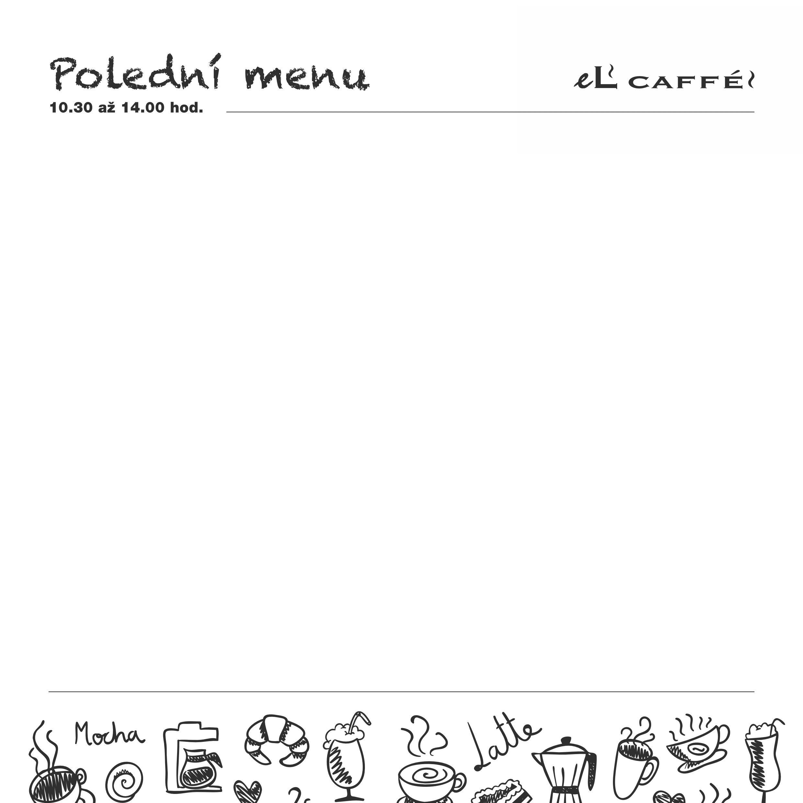

**Polévka** s toustem 43,- Kč

**Salát**

Caesar salát s kuřecím masem, parmazánem a krutony 89,-Kč

**Penne** s kuřecím masem a sýrovou omáčkou 82,-Kč

**Tortilla**

Zapečená tortilla s kuřecím masem a sýrem 79,-Kč

**Pozdní snídaně**

**Anglická snídaně**

3ks míchaných vajec, opečená slanina, fazole, párečky, chléb, máslo 99,-Kč

**Velká snídaně**

3ks mích.vajec, opečená slanina, šunka, sýr, chléb, 2x máslo, 90,- Kč

**Vaječná jídla**

Chléb se šunkou a volským okem 2ks 55,- Kč

**Párečky**

Párečky s chlebem a máslem 49,- Kč

**Sladké**

Palačinka se smetanou a šlehačkou 55,- Kč

Wafle s čokoládou a šlehačkou 49,- Kč

Jídla obsahují alergeny. Složení na požádání u obsluhy.

**Jídla po 14 hod v nápojovém lístku.**

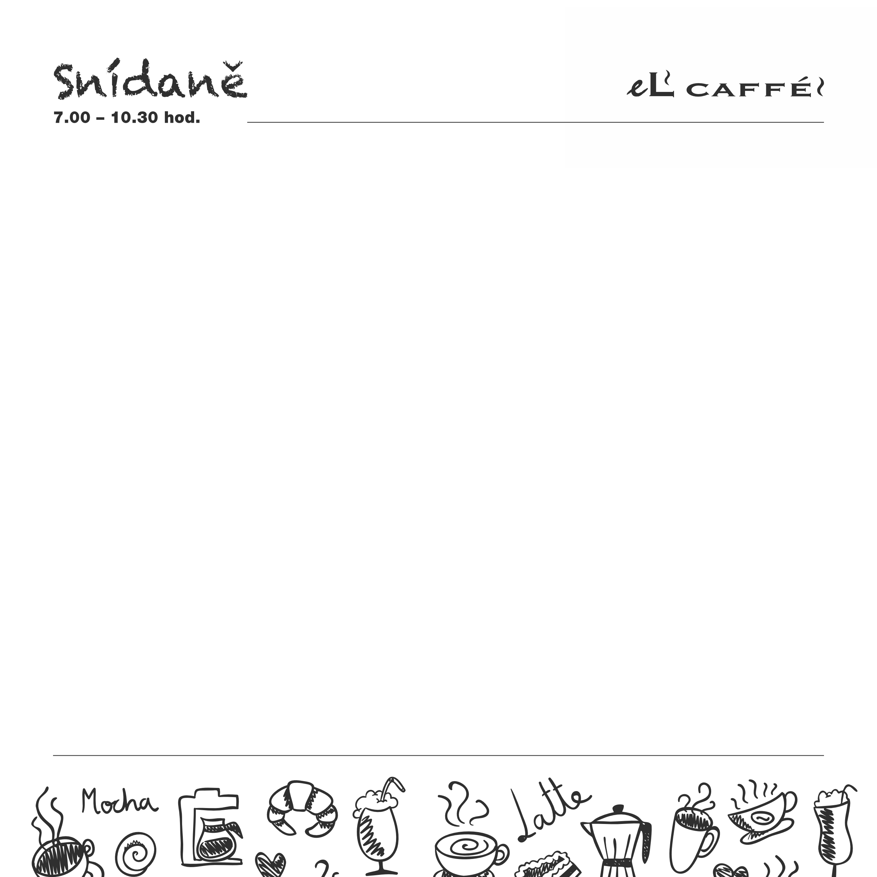

**Ke snídani zdarma**

**Espresso lungo** nebo **pomerančový džus** nebo **čaj**.

Nevztahuje se na bezkofeinovou kávu a konvičkové čaje.Příplatek Caffé latté, Cappuccino 8,- Kč.

**Vaječná jídla**

3ks míchaných vajec s cibulkou nebo pažitkou, chléb, máslo 69,- Kč

3ks míchaných vajec se slaninou nebo šunkou, chláb, máslo 74,- Kč

Omeleta ze tří vajec se šunkou nebo slaninou a sýrem, chléb, máslo 74,- Kč

Hemenex se šunkou nebo slaninou, chléb, máslo 74,- Kč

Chléb se šunkou a volským okem 2ks 64,- Kč

**Sladké**

Palačinka s polevou a šlehačkou 59,- Kč

Wafle s čokoládou a šlehačkou 59,- Kč

**Zdravá snídaně**

Čerstvé ovoce s bílým smetanovým jogurtem 59,- Kč

Müsli s bílým smetanovým jogurtem 55,- Kč

**Velká snídaně**

3ks mích.vajec, opečená slanina, šunka, sýr, chléb, máslo, pomerančový džus, káva 149,- Kč

**Pannini + Sendvič**

Panini - šunka+ sýr,slanina+sýr,sýr 69,- Kč

Sendvič – šunka+sýr,slanina+sýr,sýr 56,- Kč

Jídla obsahují alergeny. Složení na požádání u obsluhy.